Scala.js文档翻译教程

- 步骤一：必须的环境信息
通过本教程，您需要下载并安装SBT（> = 0.1~3.0）。注意，事先不需要具备SBT的知识（只安装一个）只需要跟着本教程来做。

- 步骤二：安装程序
首先为您的SBT项目创建一个新的文件夹。
Sbt安装
在新的SBT项目中设置scala.js，我们需要做两件事：
- 添加scala.js SBT插件来构建
- 在该项目中启用插件
在project/plugins.sbt中添加scala.js SBT插件只需要一行程序（我们在本教程中编写的所有的文件名称都是相对于项目的根目录）：
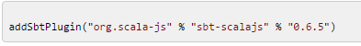
我们还建立基本的项目设置以及在SBT构建文件中启用这个插件 （build.sbt在项目的根目录）
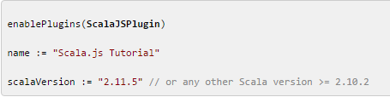
最后，我们需要在project/build.properties 中去指定SBT版本(>=0.13.7)
以上是我们所有需要构建的配置.
如果你喜欢使用Eclipse或者IDEA作为你的IDE，你可以使用sbteclipse生成一个Eclipse项目，或者从IDEA导入sbt构建。注意：为了编译和运行你的应用，你仍然需要在命令行使用SBT。

HelloWorld Application

首先，我们在tutorial.webapp包中添加了一个非常简单的TutorialApp。在src/main/scala/tutorial/webapp/TutorialApp.scala中创建文件:
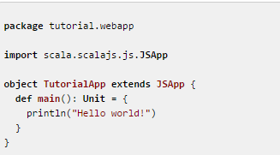
正如你期待的那样，当运行这个程序的时候只会打印“HelloWorld”.为了运行这个，只要启动sbt和调用run任务：
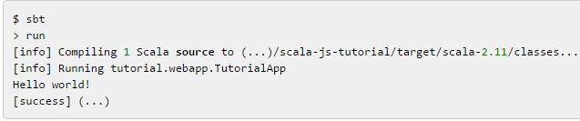
故障排除：在这一点上你应该有JVM的permgen尺寸误差经验，你可以增加。参考.例如,这个StackOverFlow问题。
祝贺你！你已经成功地编译和运行了你的第一个scala.js应用。代码实际上是通过一个JavaScript解释器运行。如果你不相信这(这偶尔发生在我们身上),
你可以在SBT中使用last命令：
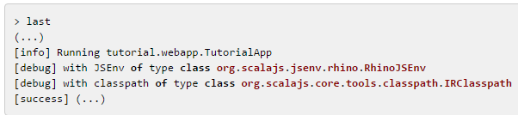
所以你的代码实际上是通过Rhino JavaScript解释器来执行。

通过Node.js运行 (可选的，但是推荐)
犀牛是很酷的，因为它开箱即用，而不需要安装任何东西。但它非常慢。一般来说，你不想在你的日常开发中使用它。
Node.js是一个更高效的JavaScript引擎。用Node.js运行你的代码，你需要安装它，并能够使用此命令在SBT fastoptstage：
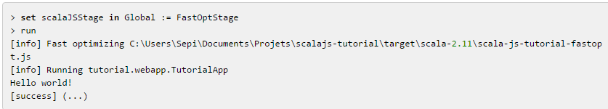
last命令现在表明这是运行在Node.js：
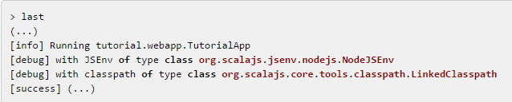
FastOptStage每个SBT会话都需要设置一次。另外，你可以直接在您的build.sbt中设置，或者，为了不打扰你的团队，在一个单独的.sbt文件（例如,local.sbt）：
scalaJSStage in Global := FastOptStage
当启动SBT的时候默认会启用FastOptStage.
在Node.js source maps中：为了得到您的堆栈跟踪解决Node.js，你将不得不安装source maps支持包。
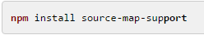
- 步骤三、结合HTML

现在我们有一个简单的JavaScript应用程序，我们要在一个HTML页面使用它。要做到这一点，我们需要2步：

- 使用我们编译的代码生成一个单一的JavaScript文件
- 创建一个HTML页面，包括文件和调用应用程序
生成 JavaScript
使用sbt去生成一个单个的JavaScript文件，只需要使用fastoptjs任务：
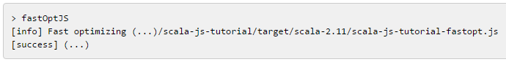
这将执行一些快速优化和生成包含JavaScript代码的target/scala-2.11/scala-js-tutorial-fastopt.js文件。
(有可能[信息]没有出现,如果你刚刚在fastOpt模式下运行程序)。
创建HTML页面
为了加载和启动创建的JavaScript,您将需要一个HTML文件.在项目根目录下创建scalajs-tutorial-fastopt.html文件(或者任何你喜欢的名字,例如index-dev.html)稍后详细解释.
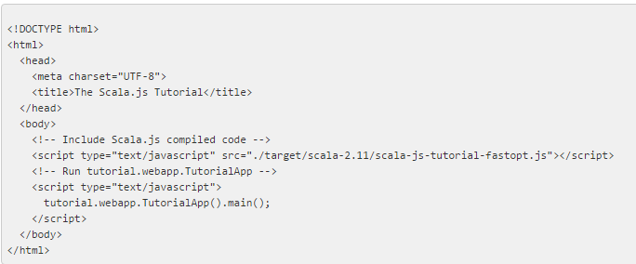
第一个script标签仅包含生成的代码（注意，如果这里你使用Scala2.10.x代替2.11.X。你可能需要去适应从2.11到2.10的Scala版本）。
第二个script标签,我们首先得到TutorialApp对象.注意():在JavaScript中TutorialApp是一个函数,由于潜在的对象初始化代码需要运行在第一个访问对象之上。然后, 我们只是在TutorialApp对象上调用main方法。
因为tutorialapp继承jsapp，对象本身和它的main方法是自动可用的JavaScript。通常情况下这不是正确的。继续阅读本教程或者查看JavaScript API指南细节
如果你在你的浏览器中打开新创建的HTML页面，你会什么也看不到。Main方法中的println只是在JavaScript控制台中有效，这默认是不在浏览器中显示。然而，如果你打开JavaScript控制台（如： 在chrome中：右键->检查元素->控制台）你可以看到HelloWorld信息。

- 步骤四、使用DOM

最后一步，如果你不能与页面交互运行，在HTML页面中运行javascript不是特别有用的。这就是为什么会有DOM API。
添加DOM库
为了使用DOM，最好使用静态类型的scala.js DOM库。将它添加到您的SBT项目，在你的build.sbt中添加以下行：
聪明的人会注意到使用%%%代替通常的%%。这意味着我们使用的是scala.js库而不是一个平常的Scala库。查看详细的依赖指南。如果SBT 仍在运行别忘了reload构建文件：
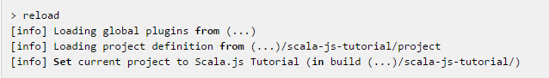
如果您使用的是IDE插件，你也会有再生的项目文件，自动完成工作。

使用DOM 库
现在我们已经添加DOM库，让我们改写下我们的helloworld实例,在页面的body中添加一个<P>标签，而不是打印到控制台。
首先,我们导入库:
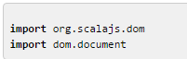
dom 是JavaScript DOM的根,相对应的全局范围的Script（又名window对象）。为了方便我们另外还导入document (对应于JavaScript中的document)
现在我们创建了一个方法，允许我们在给定的文本上附加一个<p>标签，然后将其添加到给定的节点上：
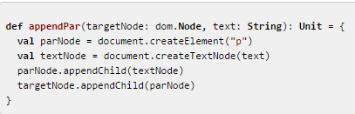
在main方法中使用appendPar 替换println
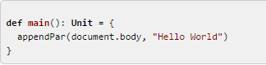
重新构建JavaScript
为了重新构建的JavaScript，只需要简单的再次调用fastOptJS
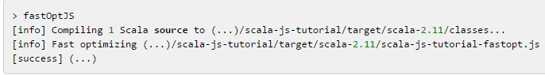
正如你从日志看到的，SBT自动检测到，sources在快速优化之前必须重新编译。
你现在可以在您的浏览器中重新加载HTML,您应该看到一个不错的消息“Hello World”。
每次更改源文件重新输入fastoptjs很麻烦。幸运的是，SBT能够检测你的文件然后在需要的时候重新编译：
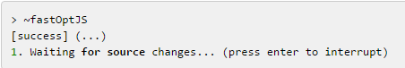
教程从这一点出发，我们假定您有一个sbt使用这个命令运行，所以我们不需要每次重建的时候都费心。

- 步骤五、 反馈用户输入

这一步说明如何添加一个按钮，对事件作出反应，对它仍然使用DOM（我们将在下一步中使用jQuery）。我们要添加一个按钮，当它被点击的时候讲另一个<p>标签添加到body中。
我们首先在tutorialapp中添加一个方法，当按钮被点击的时候调用：
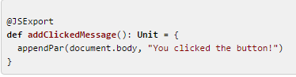
你会注意到@JSExport注解。它告诉scala.js编译器该方法可从JavaScript调用。我们还必须导入此注解：

import scala.scalajs.js.annotation.JSExport

想了解更多关于如何在JavaScript中怎样调用scala.js方法，看一看 Export Scala.js API to JavaScript指南。
因为我们现在有一个是可调用的JavaScript方法，我们要做的就是在我们的HTML中添加一个按钮，并设置其onclick 属性（确保在<script>标签之前添加按钮）：
重新加载你的HTML页面（记住，SBT自动编译你的代码）并试着点击按钮。每次点击它，它应该添加一个新的段落说：“你点击了这个按钮！“。

- Step 六: 使用 jQuery

更大的Web应用程序有一种倾向，在JavaScript中建立对事件的反应而不是指定属性的反应。我们将借助jQuery使用这一范式改造我们现有的迷你应用程序。我们也将使用jQuery取代所有的DOM API使用。

Query依赖
就像DOM,在Scala.js中jQuery有一个可用的类型库,替换libraryDependencies += .. 在你的build.sbt:
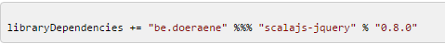
因为我们不会直接使用DOM，所以我们不需要老的库了。注意，jQuery库内部依赖于DOM，但我们不必在乎这个。SBT自动负责它。
不要忘记去重新加载这配置：
- 按回车键中止~fastOptJS命令
- Type reload
- 重新启动~fastOptJS
此外,如果您正在使用一个插件,请确保更新您的IDE工程文件。

使用jQuery
在TutorialApp.scala中，删除导入的DOM库，然后导入JQuery
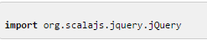
这使您可以轻松地访问jQuery 对象(通常在JavaScript中使用$)在您的代码中。
我们现在可以移除appendPar 通过更简单的方法替换所有的调用：
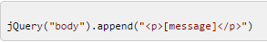
[message]字符串最初通过appendPar传递。
如果你现在试着重新加载网页,它不会工作(通常是TypeError 报道在控制台)。问题是,我们还没有包括jQuery库本身,这是一个简单的JavaScript库。
添加JavaScript 库
一个选择是从外部源包括jquery.js,例如：jsDelivr。
这很容易变得非常麻烦,如果你依赖于多个库。Scala.js sbt插件为库提供了一种机制：在一个单一的文件中声明他们依赖的纯JavaScript库和包。你所要做的就是激活这个,然后包括文件。
在你的 build.sbt中设置：
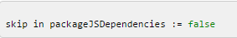
在reload和重新运行fastOptJS之后,这将创建scala-js-tutorial-jsdeps.js包含所有JavaScript库主要的JavaScript文件。我们可以简单地包含这个文件,不再需要担心JavaScript 库:

在Scala.js中设置UI
我们仍然想摆脱<button> 的onclick 属性。删除属性后，我们添加的setupUI 方法，其中我们将使用jQuery去为按钮添加一个事件处理。我们也将“Hello World”的信息移动到 这个函数。
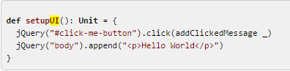
因为我们不从原生JavaScript调用addClickedMessage 啦，我们可以去掉@JSExport注解（和相应的import）。
最后，我们在main方法中添加一个Query的调用，一旦DOM加载就去执行setupUI：
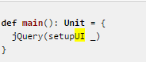
再次，由于我们不直接从原生JavaScript中调用setupUi，我们不需要import（尽管jQuery将调用它）。
我们现在有一个应用程序，用户界面是完全在Scala.js内部中设置。下一步将展示我们如何测试这个应用程序。

- 步骤七:测试

在这一节中，我们将展示这样一个应用程序如何使用uTest进行测试，一个小巧的测试框架可以编译scala.js和Scala的JVM。除了作为一个注释，这个框架用来测试库以及交叉编译也是一个很好的选择。 详情见我们的交叉编译指南。

DOM支持
在开始编写测试之前,我们将能够通过sbt控制台运行，我们首先要解决另一个问题。还记得task run吗?如果你现在试图调用它,你会看到这样的:
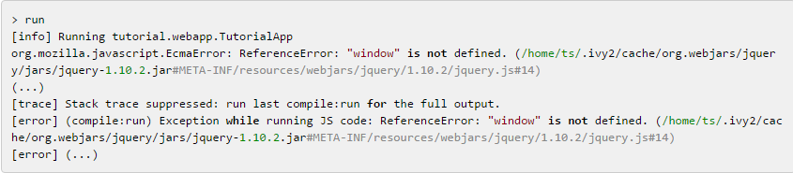
发生在这里的主要是jQuery(是的,这是包括自动)试图访问DOM的window 对象,不存在默认的犀牛和Node.js运行,为了可以使用DOM,在你build.sbt中添加如下信 息：
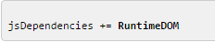
如果你使用fastOpt阶段,这将使用 PhantomJS替换Node.js来运行你的代码,您需要去安装 PhantomJS。否则,在犀牛中一个假的DOM将自动变的可用。
重新加载后，你可以调用run 成功运行：
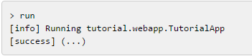
就像其他的库依赖关系,此设置适用于传递:如果你依赖的库依赖于DOM,那么你也依赖DOM。
添加uTest
在scala.js中使用测试框架与在JVM上使用没有太大的不同。通常只需要在build.sbt文件中设置两个sbt属性，对于uTest，就是：
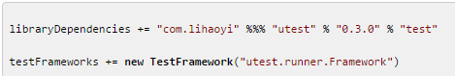
我们现在可以先添加一个简单的测试套件（src/test/scala/tutorial/webapp/TutorialTest.scala）
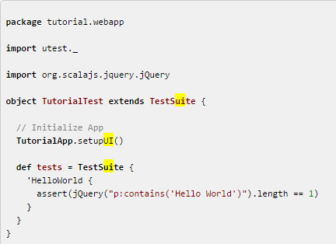
本测试用例使用jQuery验证我们的页面中包含一个<p>元素，该<p>元素UI被设置后将会包含文本“Hello World”。
运行这个测试只需要简单的调用test 任务：
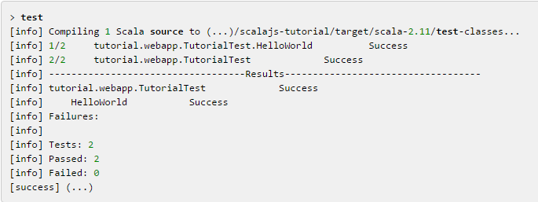

我们已经成功地创建了一个简单的测试。就像run, test 任务在默认情况下使用犀牛,或者在fastOpt 阶段使用node.js / PhantomJS。
一个更复杂的test
我们还想测试按钮的功能。我们面临的另一个小问题是：由于在一个空的DOM树中开始测试，因此按钮此时并不存在，为了解决这个问题，我们在setupUI 方法中创建这个按 钮并在HTML中移除它。
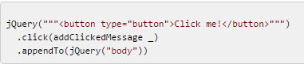

这带来另一个意想不到的好处：我们不需要给它一个ID了，而是可以直接使用jQuery对象去配置onClick处理。
我们现在在HelloWorld 测试下方定义ButtonClick测试:
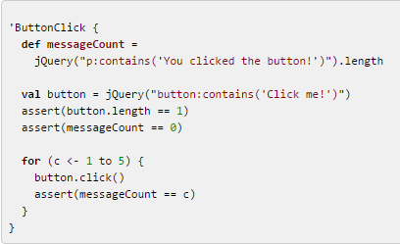
在定义了一个统计消息数量的辅助方法之后，我们从DOM中检索按钮并验证我们恰好有一个没有消息的按钮.在循环中,我们模拟点击按钮然后验证了消息的数量已经增加.
你现在可以再一次的调用test 任务:
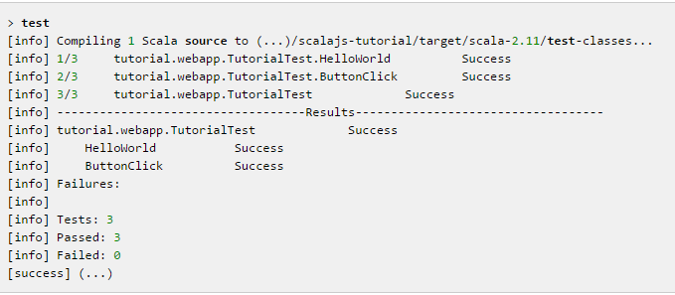
这就完成了本教程的测试部分。

- 步骤八: 优化

在这里，我们展示了一些当你发布你的应用到生产环境的时候你可能想做的事情。
全面优化
对于web网站上的JavaScript代码,大小是重要的,进一步压缩编译后的代码，Scala.js sbt插件使用先进的 Google Closure Compiler .运行全优化，只需简单的使用 fullOptJS 任务：
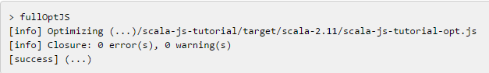
注意,对于更大的项目这可能需要一段时间(几十秒),这就是为什么我们通常在开发期间不使用fullOptJS的原因,而是使用fastOptJS 代替。如果之前你已经使用FastOptStage , 在全优化之后有一个相应的FullOptStage 去运行代码.
自动创建一个启动器
在创建另一个HTML文件（包括全面优化的JavaScript代码）之前，我们将要介绍SBT插件的另一个特点,由于SBT插件能够检测应用程序的JSApp 对象，在HTML文件中是 没必要重复这样做。如果你在你的build.sbt中添加以下设置，sbt将创建一个调用的main方法的scala-js-tutorial-launcher.js文件：
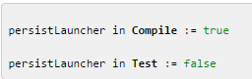
为了测试我们设置persistLauncher 为false，因为我们没有运行的应用程序。在我们的HTML页面中，我们现在可以包含这个文件来代替手动启动器：

如果我们重命名将我们的JSApp 对象，我们不需要改变我们所有的HTML了。请注意，发射器生成器只能有一个单一的JSApp 对象。如果你碰巧有多个JSApp 对象但还想 生成一个发射器，你可以显式的设置JSApp 对象。更多详情看 Compiling, Running, Linking, Optimizing指南
组合在一起
我们现在可以创建最终生产环境下的HTML文件scalajs-tutorial.html 它包括完全优化的代码:
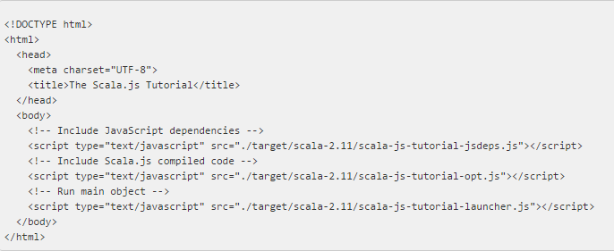
Scala.js本教程到此结束。为深入理解scala.js的各个方面请参考我们的 documentation page

文档翻译来源：http://www.scala-js.org/tutorial/basic/

Minijava: http://oxnrtr.de/mj/

增量编译：http://lakhin.com/projects/papa-carlo/demo/

